PHẦN BÁO CÁO CÁ NHÂN – THÀNH VIÊN 3
Đề tài: QUẢN LÝ CẢM XÚC VÀ XỬ LÝ XUNG ĐỘT
Chuyên đề 3: Trao đổi nhu cầu và thống nhất giải pháp
Học phần: Thiết kế web – MMC403 | Học kỳ 1, năm học 2026–2027
Tài liệu mô tả mã nguồn và sản phẩm trong gói bàn giao Thành viên 3; khi tích hợp vào website nhóm, thông tin đóng góp cá nhân cần phù hợp với phần việc thực tế của từng thành viên.

1. Phạm vi nhiệm vụ và kết quả triển khai
Căn cứ bản phân công và phiếu giao đề tài, Thành viên 3 phụ trách 03 trang nội dung HTML riêng, một chức năng JavaScript, một poster và phần trình bày trong tiểu luận. Bộ file bàn giao đã xây dựng đúng ba trang có nội dung sau:
Trang | Tên tệp | Nội dung chính
Giới thiệu chuyên đề 3 | chuyen-de-3.html | Khái niệm trao đổi nhu cầu, quy trình 5 bước, bảng đối chiếu cách nói và ví dụ làm bài nhóm.
Câu hỏi thường gặp | faq.html | 08 câu hỏi–trả lời, accordion mở/đóng, nút mở tất cả và tìm kiếm nội dung.
Thư viện ảnh | thu-vien.html | 09 hình (06 đồ họa kỹ năng + 03 thiết kế truyền thông), chú thích và nguồn; bộ lọc và xem ảnh lớn.
Tệp index.html chỉ chuyển hướng để mở bộ 3 trang độc lập, không được tính là trang nội dung thứ tư của nhóm.

2. Cơ sở nội dung và thiết kế giao diện
Nội dung hướng đến học sinh, sinh viên cần rèn luyện kỹ năng giải quyết bất đồng trong học tập và sinh hoạt. Thông điệp xuyên suốt: “Lắng nghe – Tôn trọng – Thỏa thuận”. Nội dung tham khảo nguyên tắc lắng nghe tích cực của UNICEF và tiến trình quan sát – cảm xúc – nhu cầu – lời đề nghị của Center for Nonviolent Communication (CNVC); các ví dụ tình huống được biên soạn riêng cho bài tập.
Giao diện sử dụng nền trắng và xanh nhạt, chữ xanh đậm tạo tương phản, bố cục Grid và Flexbox, thẻ nội dung bo góc. Mỗi trang có header, nav, main, section, footer, một thẻ h1 chính, title riêng, viewport và font hiển thị tiếng Việt. CSS được dùng chung; giao diện tự chuyển sang một cột ở màn hình nhỏ, đồng thời định nghĩa trạng thái focus-visible cho thao tác bàn phím.

3. Chức năng JavaScript Thành viên 3 phụ trách

3.1. FAQ đóng/mở
Tại trang faq.html, mỗi câu hỏi được tạo bằng thẻ button, có aria-controls trỏ đến vùng trả lời và aria-expanded biểu thị trạng thái. Khi nhấn nút, hàm setFaqOpen() cập nhật aria-expanded và thuộc tính hidden của vùng nội dung. Một câu hỏi được mở thì các câu còn lại đóng. Nút mở tất cả điều khiển đồng loạt 08 mục. Ô tìm kiếm lọc theo textContent và hiển thị thông báo khi không tìm thấy kết quả. Mọi xử lý dùng addEventListener; không cần thư viện ngoài.
Đoạn mã đại diện (trích từ js/main.js):
function setFaqOpen(button, isOpen) {
const panel = document.getElementById(button.getAttribute('aria-controls'));
if (!panel) return;
button.setAttribute('aria-expanded', String(isOpen));
panel.hidden = !isOpen;
const icon = button.querySelector('.faq-icon');
if (icon) icon.textContent = isOpen ? '−' : '+';
}

3.2. Thư viện ảnh
Thư viện dùng data-category để lọc “Kỹ năng” và “Sản phẩm truyền thông”. Nút xem ảnh lớn mở một hộp thoại, cập nhật ảnh và tiêu đề; nút đóng, phím Escape và thao tác chọn nền được xử lý riêng. Khi đóng, tiêu điểm bàn phím được đưa về nút đã kích hoạt. Mỗi hình có thuộc tính alt, chú thích figcaption, nguồn và đường dẫn nội bộ đến tài nguyên.

4. Sản phẩm truyền thông – Poster
Poster mang tên “Thử thách đối thoại 3 phút”, giới thiệu một hoạt động thực hành theo cặp: mỗi người nói nhu cầu của mình, lắng nghe/nhắc lại điều đã hiểu và chọn một giải pháp được cả hai chấp thuận. Poster có tên chuyên đề, lời kêu gọi khám phá trên website và ba bước thao tác. Nguồn thiết kế có thể chỉnh sửa: ThietKe/poster-doi-thoai.svg; bản PNG được đưa vào thư viện.
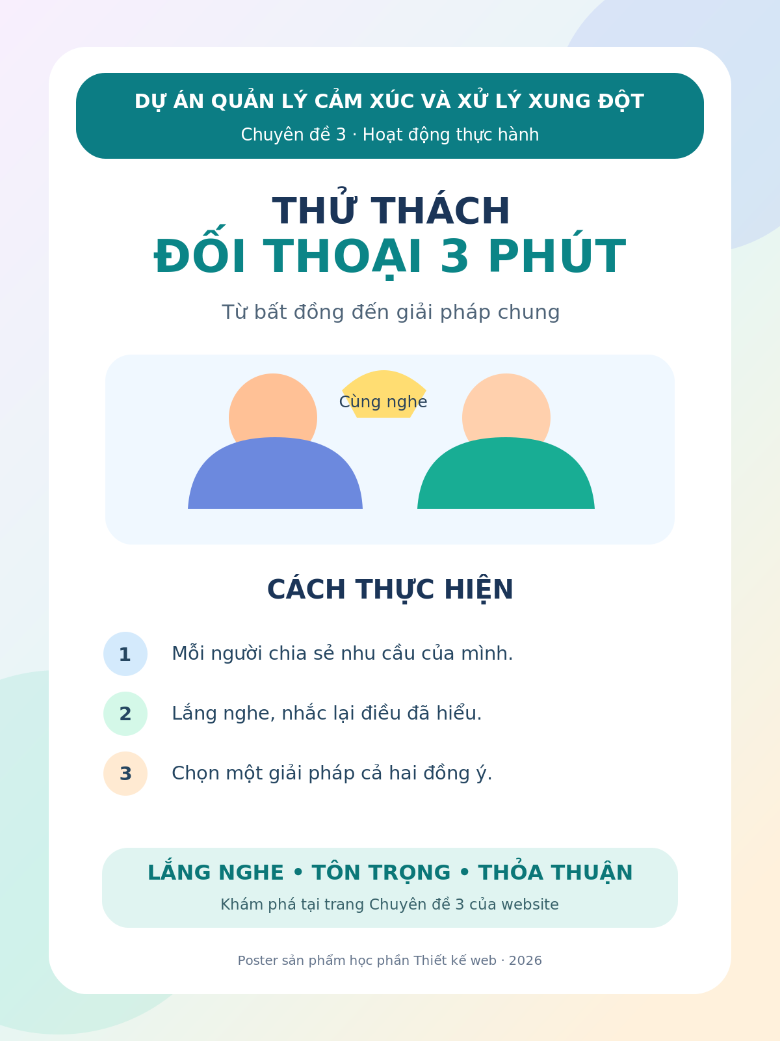
Hình 1. Poster “Thử thách đối thoại 3 phút”. Nguồn: sản phẩm đồ họa xây dựng cho phần Thành viên 3.
Banner và infographic trong thư viện hiện là bản thiết kế dự thảo phục vụ tích hợp; khi thành viên 1 và 2 bàn giao sản phẩm của họ, nhóm cần thay đúng hai tài nguyên này để phù hợp phân công.

5. Kiểm thử và kết quả
Việc kiểm thử DOM và hiển thị được thực hiện với Playwright/Chromium ở kích thước 1366 × 900 và 390 × 844. Vì môi trường trình duyệt kiểm thử chặn truy cập trực tiếp file:// và localhost, mã HTML, CSS, JavaScript cùng hình ảnh từ tệp bàn giao được nạp nguyên nội dung vào trang bộ nhớ để chạy thử. Đường dẫn tương đối được kiểm tra độc lập trên hệ thống tệp. Kết quả: 36/36 trường hợp đạt. Biên bản chi tiết và ảnh chụp tại thư mục MinhChung.
Trường hợp | Thao tác | Kết quả thử
FAQ mở/đóng | Nhấn câu hỏi 1 hai lần | Vùng trả lời hiện và ẩn đúng.
Điều hướng bàn phím | Focus vào câu hỏi 2, nhấn Enter | Trạng thái aria-expanded đổi thành true.
Tìm kiếm FAQ | Nhập chuỗi không tồn tại | Hiển thị thông báo không có kết quả.
Thư viện ảnh | Lọc sản phẩm, kỹ năng và tất cả | Hiện 3, 6 và 9 hình tương ứng.
Xem ảnh lớn | Mở ảnh đầu, nhấn Escape | Hộp thoại đóng đúng.
Responsive | Quan sát tại 390 và 1366 px | Không có tràn ngang trên 3 trang.

6. Vấn đề được phát hiện và xử lý
Vấn đề 1 – Lỗi thực tế trong kiểm thử nhiều trang liên tục: bộ thử tải nhiều HTML vào cùng một tài liệu trình duyệt khiến khai báo const ở phạm vi toàn cục bị trùng. Mã chức năng đã được đóng trong một biểu thức hàm chạy ngay (IIFE) để cô lập phạm vi biến; chạy lại 36 ca đều đạt. Lỗi này xảy ra trong cách kiểm thử nạp trang bộ nhớ và không phản ánh lỗi điều hướng nhiều tài liệu HTML thông thường.
Vấn đề 2 – Giới hạn môi trường: Chromium trong phiên kiểm thử không cho mở địa chỉ file:// và localhost. Để vẫn kiểm thử tương tác thật, hệ thống nạp nội dung tài nguyên vào trang bộ nhớ rồi gọi sự kiện bằng Playwright, đồng thời kiểm tra sự tồn tại tệp mà các đường dẫn tương đối tham chiếu đến. Khi ghép website nhóm, cần thử trực tiếp thêm trên máy nộp cuối cùng.

7. Nguồn tài liệu, phạm vi hỗ trợ công cụ và bàn giao
Nguồn tham khảo nội dung:
• UNICEF. (2025). Activity: Active listening. https://www.unicef.org/adolescentkit/activity-box/activity/active-listening
• Center for Nonviolent Communication. How You Can Use the NVC Process. https://www.nonviolentcommunication.com/pdf_files/4part_nvc_process.pdf
Nguồn đồ họa: 06 hình kiến thức và 03 mẫu truyền thông được xây dựng bằng đồ họa vectơ phục vụ bài tập, không dùng ảnh chân dung của người thật.
Khai báo hỗ trợ công cụ: Công cụ tạo ảnh được sử dụng ở giai đoạn phác thảo định hướng giao diện; công cụ hỗ trợ lập trình và biên tập được dùng để dựng mã nguồn, đồ họa SVG, viết bản mô tả và kiểm thử. Sản phẩm cần được từng thành viên đọc, điều chỉnh và giải thích đúng phạm vi mình thực hiện trước khi nộp. Không sử dụng phác thảo hay ảnh kiểm thử làm minh chứng quá trình cá nhân đã diễn ra từ trước.
Bàn giao cho nhóm: chép ba file HTML, css/style.css, js/main.js, thư mục images/; sửa header/footer và liên kết về trang chủ của nhóm; thay banner/infographic dự thảo bằng phiên bản của thành viên 1 và 2; kiểm tra lần cuối hệ thống tối thiểu 09 trang theo phiếu giao đề tài.

